新竹市北區南寮國民小學因應「嚴重特殊傳染性肺炎」

停課不停學居家線上學習之資訊設備借用申請表

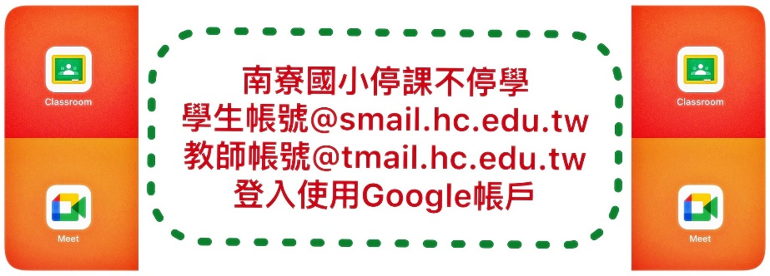　　親愛的家長您好，本校因應「嚴重特殊傳染性肺炎」提供線上授課資訊設備借用，借用辦法依「新竹市政府因應嚴重特殊傳染性肺炎，居家學習資訊設備借用申請注意事項」辦理。「平板設備」優先開放給經濟弱勢學生家庭之學生借用。

資訊設備使用規定：

1. 借用資訊設備為wifi機，請自行租用取得網路訊號來源，並為因應停課不停學，以實施居家線上學習補課為主，請注意網路安全及個人資料保護。
2. 使用完畢後，應自行刪除個人檔案照片影片及登出所有網路帳號。
3. 應善盡設備保管責任，避免受到食物或飲料污損，遠離高溫高熱或潮溼之環境，以保護設備可正常運作，並禁止轉借他人使用。
4. 歸還時需確認點交各項借用之資訊設備（Apple iPad平板一部包括電源線、插座等相關配件），如有人為因素導致設備損壞無法正常運作或遺失等情形，借用學生家長應連帶負賠償責任(以賠償原設備為原則；如賠償原設備有困難者，得以新款設備取代或賠償原設備之價款)。

申請借用日期：　111　年　　月　　日

|  |  |  |  |  |  |  |
| --- | --- | --- | --- | --- | --- | --- |
| 班級 |  | | 座號 |  | 姓名 |  |
| 家長姓名  聯絡方式 |  | | | | | |
| 借用設備 | 🞏 Apple iPad平板電腦(含電源線、插座) | | | | | |
| 借用期間 | 111年 月 日至 月 日、 月 日歸還教務處 | | | | | |
| 經濟弱勢資格 | | 🞏 低收入 🞏 中低收入　 🞏 清寒　 🞏 其他 | | | | |
| 備註說明 | | 平板編號： | | | | |



家長簽名：________________